Lunde skole
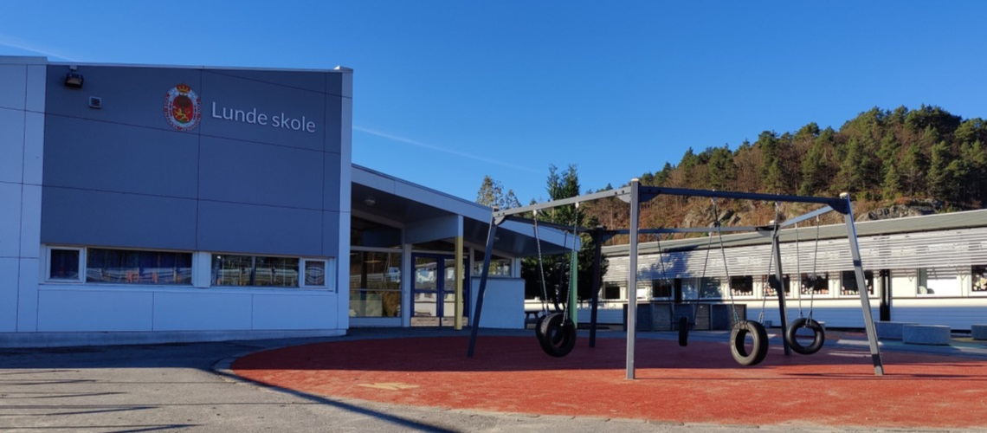

Hjemmeside:www.minskole.no/lundeskole
Telefon sentralbord: 38 05 59 50

Ukeplan for 6. trinn UKE 43

‘
Begreper vi jobber med:
Følelser | Motivasjon
Glede | Vennskap
Omsorg | Likeverd

Ukas informasjon

6A gym tirsdag.
6B gym mandag.
6C gym fredag.

Vaksinering torsdag 22.10 (MMR-vaksine)
Det er lurt å ha en t-skjorte /singlet under genseren.
Husk å gi samtykke til helsesykepleier senest onsdag. Elever som ikke har registrert samtykke, kan dessverre ikke vaksineres.
Dersom du ikke får svart via HelseNorge, kan du sende SMS til Elin på 907 00 762.

Ønsker at alle kan ta med et syltetøyglass i løpet av uka.

Hilsen alle oss på 6. trinn

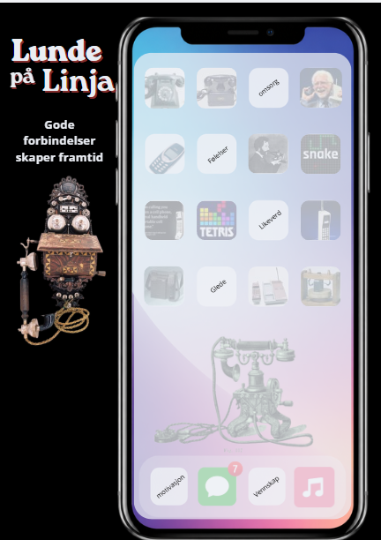
Tech-skole

Telefonen er i år 150 år og det vil vi markere i dette temaet. Vi vil studere teknologi, nettvett, kommunikasjon og historisk utvikling.

Periodens sosiale mål er:
Jeg viser respekt for andre, både når jeg er enig og uenig.

Hjemmearbeid til

 | Gjøres innen Torsdag
Lesing   | Skumle lesedager!    Les minst 15 min. hver dag!  Husk å skrive inn i Leseloggen
Skriving   | Skriv et handlingsreferat fra boka du leser.  Kriterier for hva som må være med:  - Tittel og forfatter  - Hvem handler boka om?  - Hvor og når foregår handlingen?  - Fortelle om de viktigste hendelsene til nå.  - Forklare hva som skaper spenning i boka.  Skriv i lekseboka.
Regning   | Still opp og regn ut (Rød = Nivå 1 og blå = Nivå 2):  a)387 + 574 b) 652 + 369 c) 1,8 + 9,5 d) 746 – 367 e) 1000 – 24  a)17,68 + 14,8 b) 428,6 - 97,28 c) 489 x 6 d) 128,09 – 19,7 e) 546 x 37  Skriv i mattelekseboka. Husk marg, overskrift og linjal.  Grublis: Matrester kan bli til biogass. En buss som går på biogass, kan kjøre 0,5 km på biogass produsert av 2 kg matrester.  Hvor mange kilometer kan en buss kjøre på biogass produsert av 18 kg matrester?
Engelsk | Read the text «Faster,please! », do the work sheet and practice your glossary. | 📖 Gloser for uke 43  - inventors – oppfinnere  - safety – sikkerhet  - speed – fart  - break records – slå rekorder  - competitions – konkurranser  - a cross between – en blanding av

